МІНІСТЕРСТВО ОСВІТИ І НАУКИ УКРАЇНИ

НАЦІОНАЛЬНИЙ ТЕХНІЧНИЙ УНІВЕРСИТЕТ

«ХАРКІВСЬКИЙ ПОЛІТЕХНІЧНИЙ ІНСТИТУТ»

Звіт з лабораторної роботи № 1

з предмету «Комп’ютерна схемотехніка»

Виконав:

Студент групи КН-36а

Кулик В.В.

Перевірив:

Шевченко С.П.

Харків-2016

ЛАБОРАТОРНАЯ РАБОТА 1. ЛОГИЧЕСКИЕ ЭЛЕМЕНТЫ И ПРОСТЕЙШИЕ КОМБИНАЦИОННЫЕ СХЕМЫ

**Цель:** Построение простейших комбинационных схем на основе базовых логических элементов, а также инструментальных средств цифровой части пакета EWB таких как: генератор слов, логический анализатор, логический преобразователь.

**Задание 1**

Проанализировать заданные комбинационные схемы.

1. Схема 1

Формула: $X_{1}{⋁X}_{2}$

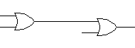

Рисунок 1.1 - Комбинационная схема 1

C:\Users\Hedy\Desktop\Архитектура компьютера\cхема 1-тбл.bmp

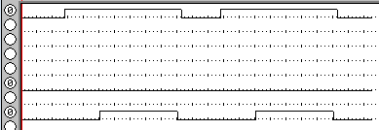

Рисунок 1.2 - Таблица истинности логической схемы и ее временная диаграмма

1. Схема 2

Формула: $X_{1}{⋁X}_{2}$

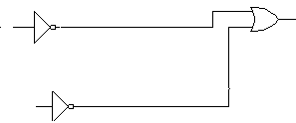

Рисунок 1.3 - Комбинационная схема 2

C:\Users\Hedy\Desktop\Архитектура компьютера\cхема 2_3.bmp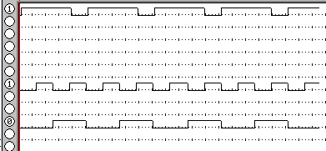

Рисунок 1.4 - Таблица истинности логической схемы и ее временная диаграмма

1. Схема 3

Формула: $X_{1}⋀{\overline{X}}_{2}$

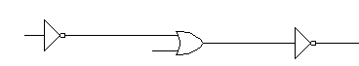

Рисунок 1.5 - Комбинационная схема 3

C:\Users\Hedy\Desktop\Архитектура компьютера\cхема 3- тбл.bmp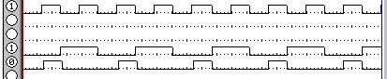

Рисунок 1.6 - Таблица истинности логической схемы и ее временная диаграмма

1. Схема 4

Формула:

C:\Users\Hedy\Desktop\Архитектура компьютера\cхема 4_2.bmp

Рисунок 1.7 - Комбинационная схема 4

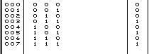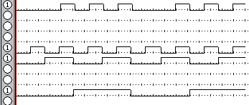

Рисунок 1.8 - Таблица истинности логической схемы и ее временная диаграмма

1. Схема 5

Формула: $X_{1}⋁X_{2}⋁X_{3}$

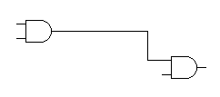

Рисунок 1.9 – Комбинационная схема 5

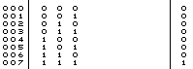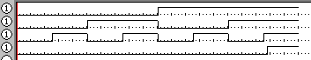

Рисунок 1.10 - Таблица истинности логической схемы и ее временная диаграмма

1. Схема 6

Формула: $X_{1}⋁{\overline{X}}_{2}$

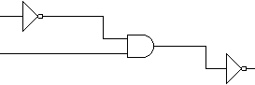

Рисунок 1.11 – Комбинационная схема 6

 

Рисунок 1.12 - Таблица истинности логической схемы и ее временная диаграмма

1. Схема 7

Формула: ${\overline{X}}_{1}⋀{\overline{X}}_{2}$

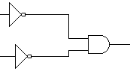

Рисунок 1.13 – Комбинационная схема 7



Рисунок 1.14 - Таблица истинности логической схемы и ее временная диаграмма

1. Схема 8

Формула: ${(X}_{1}⋀X_{2})⋁{ (X}_{3}⋁X_{4})$

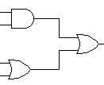

Рисунок 1.15 – Комбинационная схема 8

Рисунок 1.16 - Таблица истинности логической схемы и ее временная диаграмма

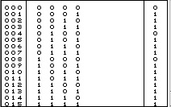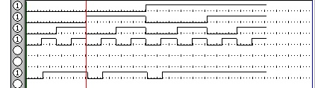

**Задание 2**

Построить по заданному логическому выражению комбинационную схему логического выражения:



1. Логическое выражение 1

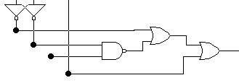

Рисунок 2.1 – Схема логического выражения 1

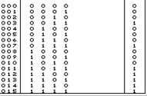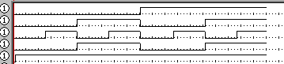

Рисунок 2.2 – Таблица состояний и временная диаграмма схемы 1

Упрощенное выражение равно: ${\overline{Х}}_{1}⋁X_{2}⋁{ X}_{3}⋁{\overline{Х}}_{4}$, которое идентично следующей схеме:

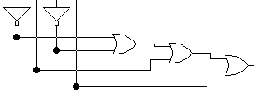

Рисунок 2.3 – Упрощенная схема для выражения 1

**Вывод**: В результате проделанной лабораторной работы я ознакомился с базовыми логическими элементами, научилась строить простейшие логические схемы и анализировать их благодаря программе Electronic Workbench.